

Sketchware

View, Events,

Component Tab

View, Event, Component Tab

Sketchware App ထဲမှာ Project တစ်ခု Create လုပ်ပြီး Project ထဲဝင်မယ်ဆိုရင် View, Event, Component ဆိုတဲ့ Tab (၃) ခုကို တွေ့ရပါမယ်။ ဒီသင်ခန်းစာမှာ အဲဒီ Tab (၃)ခုနဲ့ ပါတ်သက်ပြီး ပြောပြပေးပါမယ်။

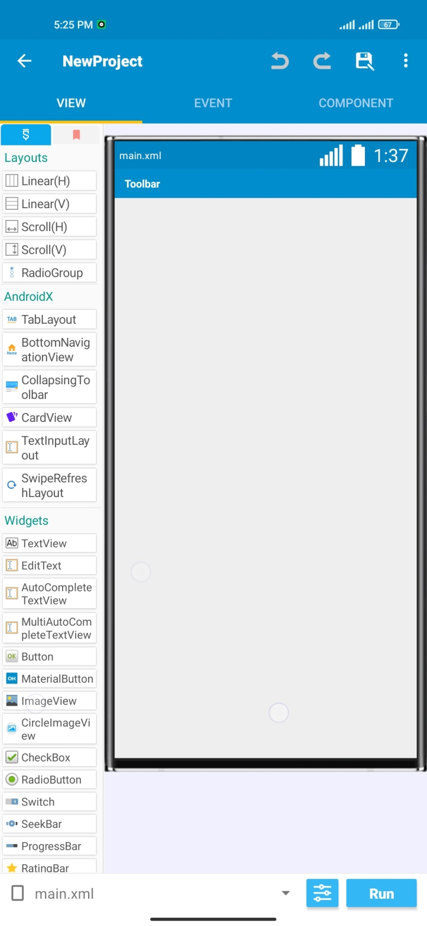

View, Event, Component Tab

* View

View Tab နေရာက UI အပိုင်း လုပ်ဆောင်တဲ့ နေရာဖြစ်ပါတယ်။ ဘယ်ဘက် Pane ထဲက Layout, View, Widget တစ်ခုခုကို Drag ဆွဲပြီး ထည့်ရပါတယ်။ ထည့်လိုက်တဲ့ အရာ(ဥပမာ- Linear V/H, Button, TextView) ရဲ့ id, width, height, color စတဲ့ attributes တွေကိုလည်း သတ်မှတ်ပေးနိုင်ပါတယ်။ အောက်ပါပုံတွင် ကြည့်ပါ။

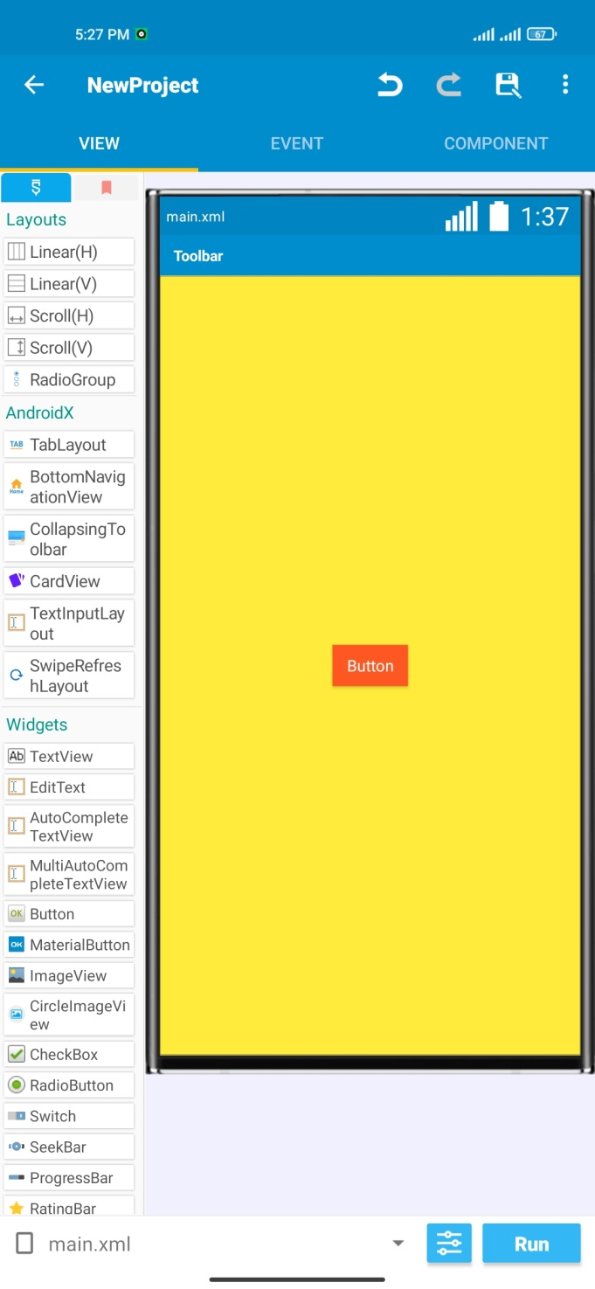

ဆွဲထည့်ပါ

Panel

View Tab

* Event

ဒီနေရာက Activity ရဲ့ Event တွေ၊ View တွေရဲ့ Event တွေ၊ Component တွေရဲ့ Event တွေ၊ Drawer ထည့်ထားရင် Drawer ဖွင့်/ပိတ်၊ Item slect event တွေ ပါဝင် ပါတယ်။ Event method တွေ ဖြစ်ပါတယ်။ Block တွေ ချိတ်ဆက်ပြီး code တွေ လုပ် ဆောင်ဖို့ဆိုရင် ဒီ Event method တစ်ခုခုထဲကို ဝင်ပြီးမှ လုပ်ဆောင်နိုင်မှာဖြစ်ပါတယ်။

Event Tab ထဲမှာ More Block ဆိုတာ တွေ့ရပါမယ်။ More Block ရဲ့ သဘောတရား ကတော့ ကိုယ့်စိတ်ကြိုက် Java method တွေ ထပ်ထည့်တာ ဖြစ်ပါတယ်။ Block တွေ ချိတ်ဆက်အသုံးပြုပြီး ဖန်တီးရပါတယ်။ ပြီးရင်တော့ Method block ကို အထက်က Event method ထဲမှာ ယူပြီးအသုံးပြုရပါတယ်။ အောက်ပါပုံသည့် Event tab မှာ တွေ့ရတဲ့ နမူနာပုံဖြစ်ပါတယ်။

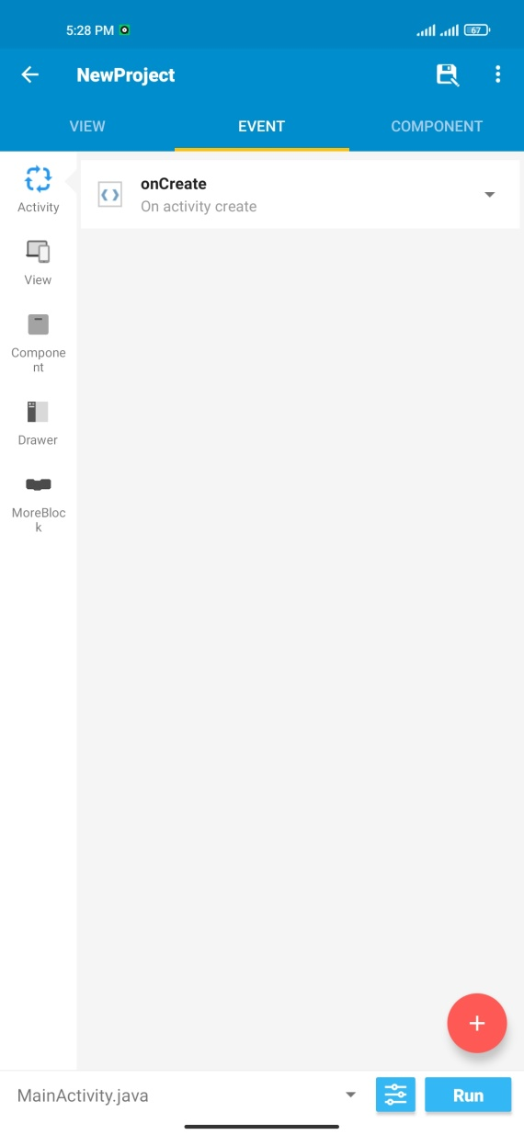

Event Tab

* Component

Component ဆိုတာက Request network, Timer, Dialog စတဲ့ Android API အပိုင်းတွေ ဖြစ်ပါတယ်။ အဲဒီ Component တွေကို ကိုယ့် Project မှာ ထည့်သွင်းလိုက်ရင် Event Tab ထဲမှာ ထည့်သွင်းလိုက်တဲ့ Component ရဲ့ Event method တွေ ပေါ်လာမှာ ဖြစ်ပါတယ်။ အောက်ပါပုံသည် Component မှာ Add တဲ့အခါ တွေ့ရမည့် ပုံဖြစ်ပါတယ်။ (မှတ်ချက်-Sketchware Pro v6.3.0 ထဲမှာ တွေ့ရတာတွေ ဖြစ်ပါတယ်။ အခြား Version များနှင့် အနည်းငယ် ကွဲပြားခြားနားနိုင်ပါတယ်။)

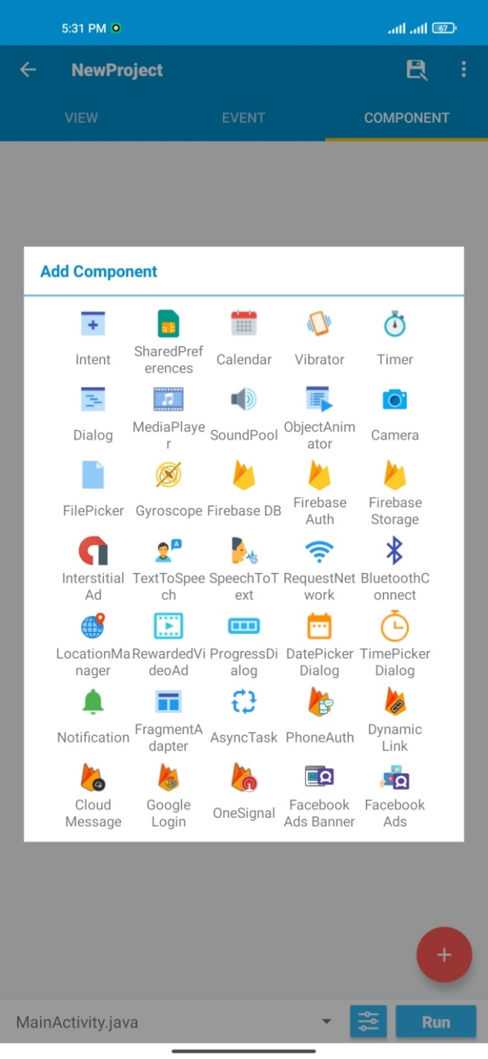

Component Item များ

Component Tab

ဥပမာ -

ဥပမာအနေဖြင့် RequestNetwork Component တစ်ခုကို Add ပြပါမယ်။

၁။ အပေါင်းပုံ (FAB Icon) လေးကို နှိပ်ပါ။

၂။ RequestNetwork ပုံကို နှိပ်ပါ။

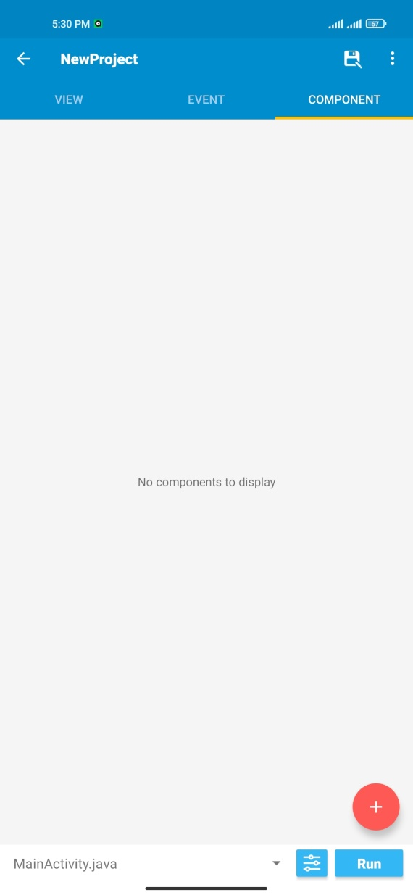 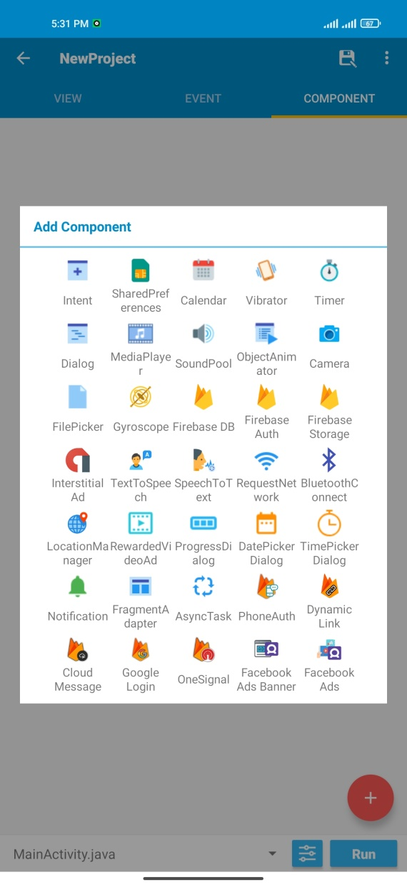

၁။ အပေါင်းပုံကိုနှိပ်ပါ။

၂။ RequestNetwork Icon ကို နှိပ်ပါ။

၃။ Component Name တစ်ခု ထည့်ပါ။ (ဥပမာ- req)

၄။ Component Name ဖြည့်ပြီးရင် Add ကိုနှိပ်လိုက်ပါ။

၅။ ပုံတွင်ပြထားသည့်အတိုင်း ပေါ်လာမှာ ဖြစ်ပါတယ်။ onResponse နဲ့ onErrorResponse ကို နှိပ်လိုက်ပါ။

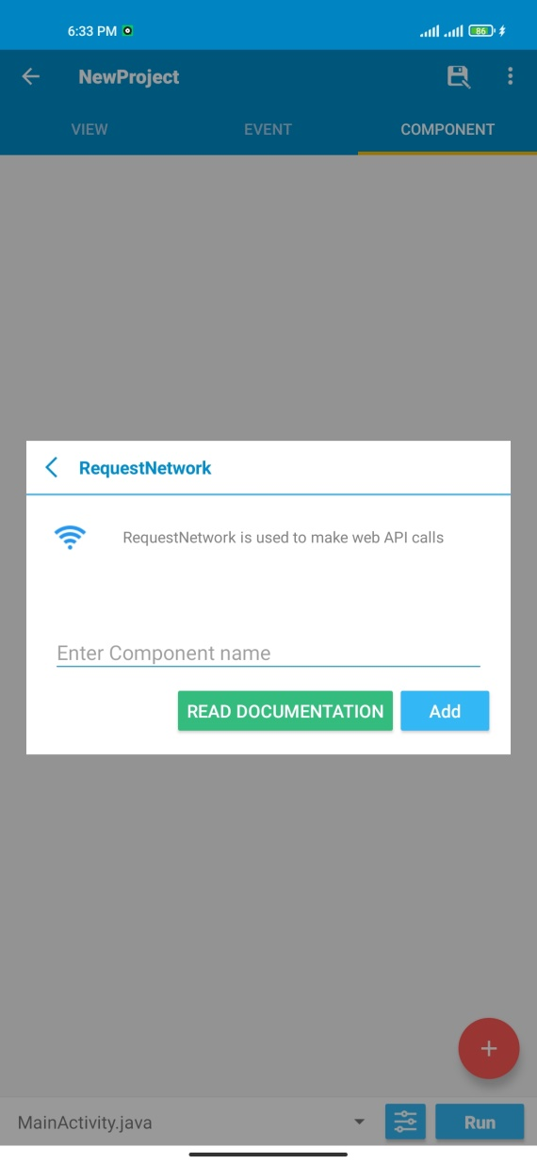 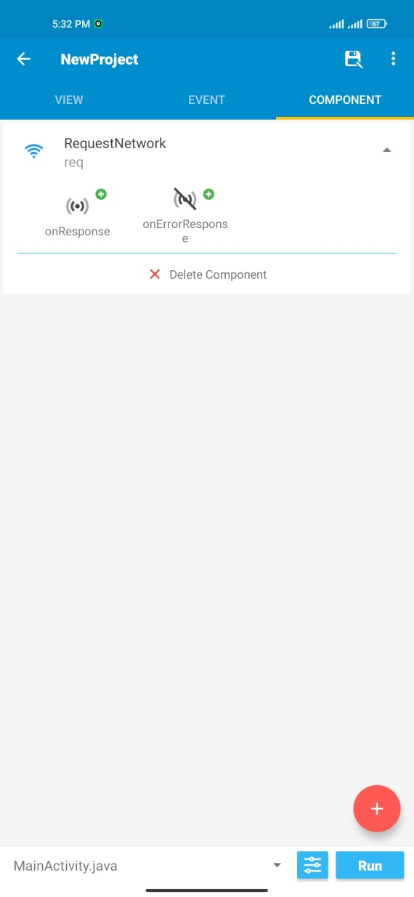

၅။ အခုလိုရလာမှာ ဖြစ်ပါတယ်။

၄။ ပြီးရင် Add နှိပ်ပါ။

၃။ Component Name ဖြည့်သွင်းပါ

အောက်ပါပုံအတိုင်း Event မှာ Compnent Tab မှာ Add လိုက်တဲ့ အခါ onResponse နဲ့ onErrorResponse ဆိုတဲ့ event method (၂)ခု ပေါ်လာမှာ ဖြစ်ပါတယ်။ အဲဒီ Method တွေ ထဲမှာဝင်ပြီး Block တွေချိတ်ဆက်ပြီး အလုပ်လုပ်နိုင်ပါတယ်။ နောက် Component နဲ့ သက်ဆိုင်တဲ့ သင်ခန်းစာတွေမှာ ရှင်းပြပေးသွားပါမယ်။

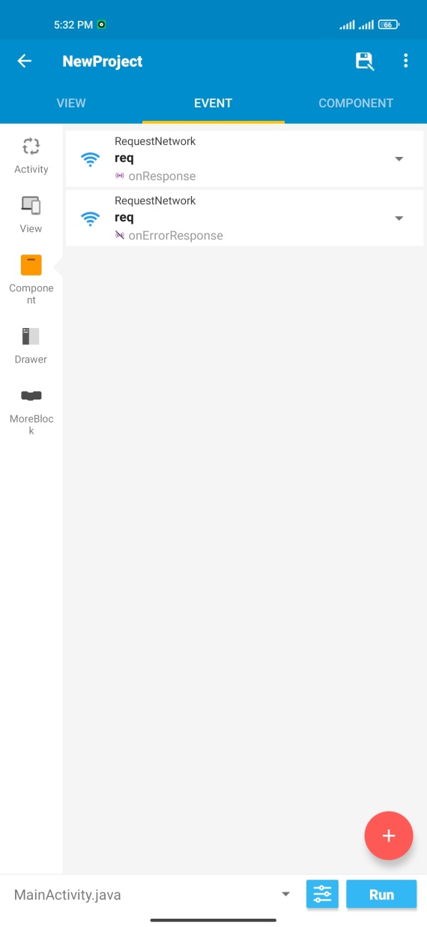

Component Tab မှာ Add လိုက်တဲ့ ‌request metho‌d (၂)ခုက

Event လာပြီး ပေါ်မှာ ဖြစ်ပါတယ်။

ဒီလောက်ဆိုရင် View, Event နဲ့ Component Tab တွေရဲ့ လုပ်ဆောင်ချက်တွေကို အားလုံးမဟုတ်ပေမဲ့ အတန်အသင့်တော့ နားလည်သဘောပေါက်မယ်လို့ ယုံကြည်ပါတယ်။ စာဖတ်ရတာမပျင်းဘူးဆိုရင် (၂)ခေါက်လောက် ပြန်လေ့လာစေချင်ပါတယ်။

(Testing with Sketchware Pro v6.3.0 (Mod))

☺☺☺☺☺☺☺☺☺☺